ПЛАН-КОНСПЕКТ УРОКА
Исполнители алгоритмов

ФИО (полностью) | Димитренко Владимир Александрович
Место работы | МОУ СОШ №40
Должность | Учитель информатики
Предмет | Информатика
Класс | 9
Тема и номер урока в теме | №2. Свойства алгоритма и его исполнители
Базовый учебник | Н. Угринович, 9 класс

Цель урока: Научиться различать виды и особенности исполнителей
Задачи:
- проверить знания учащихся по темам “Алгоритм. Свойства алгоритмов”
- ввести понятие “исполнитель”
- показать примеры и особенности исполнителей;
- составление различных исполнителей.
Предметные результаты:
Знать:
- понятие – «алгоритм»;
- понятие – «исполнитель»;
- характерные особенности исполнителей.
Уметь:
- работать в построителе блок схем;
- составлять алгоритмы для различных исполнителей.

Тип урока: урок изучения нового материала.
Формы работы учащихся: фронтальная, индивидуальная.
Необходимое техническое оборудование: компьютер, мультимедийный проектор, интерактивная доска.
Дидактические средства: презентация, ЦК ЭОР, ФЦИОР.

СТРУКТУРА И ХОД УРОКА
Обучение ведется по учебнику: Н. Угринович «Информатика. 9 класс».
№ | Этап урока | Название используемых ЭОР  (с указанием порядкового номера из Таблицы 2) | Деятельность учителя  (с указанием действий с ЭОР, например, демонстрация) | Деятельность ученика | Время  (в мин.)
1 | 2 | 3 | 5 | 6 | 7
1 | Организационный момент |  | Учитель настраивает учащихся на работу, формулирует тему и задачи урока | Учащиеся внимательно слушают учителя, осознают и фиксируют тему урока в тетрадях. | 1
2 | Актуализация знаний: ответы на вопросы предыдущей темы «Алгоритм свойства алгоритмов»  (демонстрация первой страницы презентации  Notebook с  применением  анимации). | Теория алгоритмов.  Основные понятия (1)  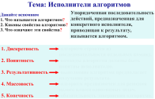  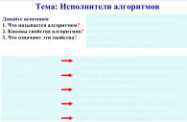  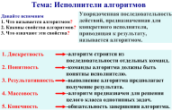  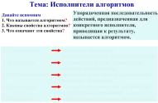  Исполнители алгоритмов (3) | Учитель демонстрирует контрольные задания Теста в режиме online  Учитель демонстрирует первую страницу презентации Notebook с применением анимации. | Учащиеся отвечают на поставленные вопросы (текущий контроль в форме вопросов теста).  Учащиеся отвечают на поставленные вопросы (текущий контроль в форме фронтального опроса). | 5
3 | Формирование новых знаний: исполнители алгоритмов, виды и особенности исполнителей. | 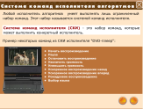  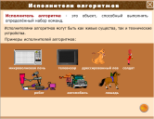  Исполнители алгоритмов (2)  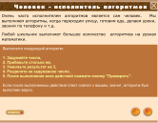  Исполнители алгоритмов (3)  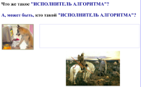  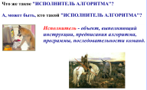 | Учитель показывает презентацию и рассказывает о понятии исполнители алгоритмов. Разбирает примеры, включенные в слайды.  Учитель демонстрирует третью страницу презентации Notebook, дает под запись определение исполнителя алгоритма. | Ученики записывают необходимую информацию в тетради (понятие «исполнитель»). Разбирают вместе с учителем примеры исполнителей  алгоритмов. | 10
 |  | PowerPoint презентация (4) | Учитель продолжает формирование знаний учащихся об исполнителях алгоритмов с постановки вопроса: «Исполнители – кто или что?» | Ученики записывают необходимую информацию в тетради и вместе с учителем разбирают данный вопрос, просмотрев фрагмент презентации. | 5
4 | Формирование умений: упорядочивание действий исполнителя – человека в предложенном списке, переставив местами номера действий | Исполнители алгоритмов (3)  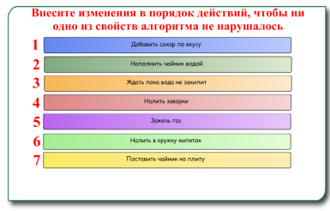 | Учитель, подводя итоги мини исследования, открывает 4 страницу и предлагает работу учащимся у доски. | Ученики выполняют задание у доски и в тетради, составляя порядок действий исполнителя. После завершения показывают результаты учителю. | 9
5 | Закрепление новых знаний и умений: | Алгоритмы и исполнители (5)  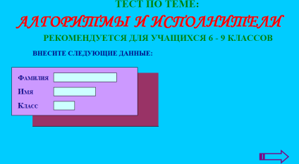 | Учитель предлагает учащимся коллективно выбирать номера правильных ответов теста. | Один из учеников выполняет задание, представленное на интерактивной доске, остальные поправляют его или помогают ему. | 5
6 | Домашнее задание |  |  |  | 1

ПЕРЕЧЕНЬ ЭОР, ИСПОЛЬЗУЕМЫХ НА ДАННОМ УРОКЕ.

№ ресурса в уроке | Название ресурса | Тип, вид ресурса | Форма предъявления информации (иллюстрация, презентация, видеофрагменты, тест, модель и т.д.) | Гиперссылка на ресурс, обеспечивающий доступ к ЭОР
1 | Теория алгоритмов. Основные понятия | Контрольный ресурс | Тест в режиме online | http://85.142.23.53/packages/1C/D00C728F-8CD6-47E9-A0C6-8FAD9A4DCC23/1.0.0.5/unpacked/content/index.html
2 | Исполнители алгоритмов | Информационный ресурс | Презентация | http://files.school-collection.edu.ru/dlrstore/58e9a0c3-11df-4c94-a5eb-b0a7b359ea35/9_32.swf
3 | Исполнители алгоритмов | Собственный ресурс | Презентация Notebook для интерактивной доски | http://festival.1september.ru/authors/218-945-452
4 | Исполнители – кто или что…? | Собственный ресурс | PowerPoint  презентация
5 | Алгоритмы и исполнители | Собственный ресурс | Тест в среде электронных таблиц Excel

